Лабораторная работа №5

Математические основы защиты информации и информационной безопасности

Николаев Дмитрий Иванович, НПМмд-02-24

Содержание

# 1 Цель работы

Изучить работу алгоритмов проверки чисел на простоту: алгоритм, реализующий тест Ферма; алгоритм вычисления символа Якоби; алгоритм, реализующий тест Соловэя-Штрассена; алгоритм, реализующий тест Миллера-Рабина; а также реализовать их программно.

# 2 Теоретическое введение

## 2.1 Вероятностные алгоритмы проверки чисел на простоту

Пусть $a$— целое число. Числа $ , a$ называются *тривиальными делителями* числа $a$.

Целое число $p∈Z∖\{0\}$ называется *простым*, если оно не является делителем единицы и не имеет других делителей, кроме тривиальных. В противном случае число $p∈Z∖\{−1,0,1\}$ называется *составным*.

Например, числа $±2,±3,±5,±7,±11,±13,±17,±19,±23,±29$ являются простыми.

Пусть $m∈N,m>1$. Целые числа $a$ и $b$ называются сравнимыми по модулю $m$ (обозначается $a≡b (mod m)$), если разность $a−b$ делится на $m$. Также эта процедура называется нахождением остатка от целочисленного деления $a$ на $m$.

Проверка чисел на простоту является составной частью алгоритмов генерации простых чисел, применяемых в криптографии с открытым ключом. Алгоритмы проверки на простоту можно разделить на вероятностные и детерминированные.

*Детерминированный* алгоритм всегда действует по одной и той же схеме и гарантированно решает поставленную задачу (или не дает никакого ответа).

*Вероятностный* алгоритм использует генератор случайных чисел и дает негарантированно точный ответ. Вероятностные алгоритмы в общем случае не менее эффективны, чем детерминированные (если используемый генератор случайных чисел всегда дает набор одних и тех же чисел, зависящих от входных данных, то вероятностный алгоритм становится детерминированным).

Для проверки на простоту числа $n$ вероятностным алгоритмом выбирают случайное число $a$ ($1<a<n$) и проверяют условия алгоритма. Если число $n$ не проходит тест по основанию $a$, то алгоритм выдает результат «Число $n$ составное», и число $n$ действительно является составным.

Если же $n$ проходит тест по основанию $a$, ничего нельзя сказать о том, действительно ли число $n$ является простым. Последовательно проведя ряд проверок таким тестом для разных $a$ и получив для каждого из них ответ «Число $n$ вероятно, простое», можно утверждать, что число $n$ является простым с вероятностью, близкой к 1. После $t$ независимых выполнений теста вероятность того, что составное число $n$ будет $t$ раз объявлено простым (вероятность ошибки), не превосходит $\frac{1}{2^{t}}$.

### 2.1.1 Алгоритм, реализующий тест Ферма

Тест Ферма основан на малой теореме Ферма: для простого числа $p$ и произвольного числа $a$, $1≤a≤p−1$, выполняется сравнение

$$a^{p−1}≡1 (mod p)$$

Следовательно, если для нечётного $n$ существует такое целое $a$, что $1<a<n$, $\text{НОД}\left(a,n\right)=1$ и $a^{n−1}≢1 (mod n)$, то число $n$ составное. Отсюда получаем следующий вероятностный алгоритм проверки числа на простоту.

**Вход**: Нечётное целое число $n≥5$.  
**Выход**: «Число $n$, вероятно, простое» или «Число $n$ составное».

1. Выбрать случайное целое число $a$, $2≤a≤n−2$.
2. Вычислить $r←a^{n−1} (mod n)$.
3. При $r=1$ результат: «Число $n$, вероятно, простое». В противном случае результат: «Число $n$ составное».

На шаге 1 мы не рассматривали числа $a=1$ и $a=n−1$, поскольку $1^{n−1}≡1 (mod n)$ для любого целого $n$ и ${\left(n−1\right)}^{n−1}≡{\left(−1\right)}^{n−1}≡1 (mod n)$ для любого нечётного $n$.

### 2.1.2 Алгоритм вычисления символа Якоби

**Вход**: Нечётное целое число $n≥3$, целое число $a$, $0≤a<n$.  
**Выход**: Символ Якоби $\left(\frac{a}{n}\right)$.

1. Положить $g←1$.
2. При $a=0$ результат: $0$.
3. При $a=1$ результат: $g$.
4. Представить $a$ в виде $a=2^{k}a_{1}$, где число $a_{1}$ нечётное.
5. При четном $k$ положить $s←1$, при нечётном $k$ положить $s←1$, если $n≡±1 (mod 8)$; положить $s←−1$, если $n≡±3 (mod 8)$.
6. При $a_{1}=1$ результат: $g⋅s$.
7. Если $n≡3 (mod 4)$ и $a_{1}≡3 (mod 4)$, то $s←−s$.
8. Положить $a←n (mod a_{1})$, $n←a_{1}$, $g←g⋅s$ и вернуться на шаг 2.

### 2.1.3 Алгоритм, реализующий тест Соловэя-Штрассена

*Тест Соловэя-Штрассена* основан на критерии Эйлера: нечётное число $n$ является простым тогда и только тогда, когда для любого целого числа $a$, $1≤a≤n−1$, взаимно простого с $n$, выполняется сравнение:

$$a^{\frac{n−1}{2}}≡\left(\frac{a}{n}\right) (mod n),$$

где $\left(\frac{a}{n}\right)$— *символ Якоби*.

Пусть $m,n∈Z$, где $n=p_{1}p_{2}…p_{r}$ и числа $p_{i}≠2$ простые (не обязательно различные). *Символ Якоби $\left(\frac{m}{n}\right)$* определяется равенством

$$\left(\frac{m}{n}\right)=\left(\frac{m}{p_{1}}\right)\left(\frac{m}{p_{2}}\right)…\left(\frac{m}{p_{r}}\right).$$

**Вход**: Нечётное целое число $n>5$.  
**Выход**: «Число $n$, вероятно, простое» или «Число $n$ составное».

1. Выбрать случайное целое число $a$, $2≤a<n−2$.
2. Вычислить $r←a^{\frac{n−1}{2}} (mod n)$.
3. При $r≠1$ и $r≠n−1$ результат: «Число $n$ составное».
4. Вычислить символ Якоби $s←\left(\frac{a}{n}\right)$.
5. При $r≡s (mod n)$ результат: «Число $n$ составное». В противном случае результат: «Число $n$ вероятно, простое».

### 2.1.4 Алгоритм, реализующий тест Миллера-Рабина

На сегодняшний день для проверки чисел на простоту чаще всего используется тест Миллера-Рабина, основанный на следующем наблюдении. Пусть число $n$ нечётное и $n−1=2^{s}r$, где $r$— нечётное. Если $n$ простое, то для любого $a≥2$, взаимно простого с $n$, выполняется условие $a^{p−1}≡1 (mod p)$.

**Вход**: Нечётное целое число $n≥5$.  
**Выход**: «Число $n$, вероятно, простое» или «Число $n$ составное».

1. Представить $n−1$ в виде $n−1=2^{s}r$, где число $r$ нечётное.
2. Выбрать случайное целое число $a$, $2≤a<n−2$.
3. Вычислить $y←a^{r} (mod n)$.
4. При $y≠1$ и $y≠n−1$ выполнить следующие действия:
   1. Положить $j←1$.
   2. Если $j≤s−1$ и $y≠n−1$, то:
      1. Положить $y←y^{2} (mod n)$.
      2. При $y=1$ результат: «Число $n$ составное».
      3. Положить $j←j+1$.
   3. При $y≠n−1$ результат: «Число $n$ составное».
5. Результат: «Число $n$, вероятно, простое».

## 2.2 Резюме алгоритмов

1. **Тест Ферма**: Этот алгоритм проверяет, удовлетворяет ли случайное число $a$ соотношению $a^{n−1}≡1 (mod n)$, где $1<a<n$. Если это условие не выполняется, число составное.
2. **Символ Якоби**: Функция вычисляет символ Якоби $\left(\frac{a}{n}\right)$ рекурсивно, используя свойства сравнения и перестановки чисел по модулю.
3. **Тест Соловэя-Штрассена**: Использует символ Якоби для проверки условия $a^{\frac{n−1}{2}}≡\left(\frac{a}{n}\right) (mod n)$. Если это условие не выполняется для какого-либо $a$, число составное.
4. **Тест Миллера-Рабина**: Использует разложение $n−1$ на $2^{s}⋅r$ и проверяет условия для случайных $a$, используя возведение в степень по модулю. Этот тест считается более надежным и чаще используется.

# 3 Выполнение лабораторной работы

Действуя согласно [1], реализуем все описанные алгоритмы проверки чисел на простоту на языке Julia.

Сначала реализуем функцию модульного экспоненциирования и алгоритм теста Ферма (Рис.[??]). Для реализации алгоритма теста Соловэя-Штрассена (Рис.[??]) предварительно определим функции вычисления числа делений некоторого заданного числа на 2 (Рис.[??]) и символа Якоби (Рис.[??]). После чего реализуем алгоритм Миллера-Рабина (Рис.[??]). Для следующего набора чисел: 13 - простое, 15 - составное, 17 - простое, 19 - простое, 561 - составное, 1105 - составное, 1729 - составное, 2143 - простое, 2399 - простое (Рис.[??]), проверим работу данных алгоритмов, в результате чего получим следующий вывод, представленный на Рис.[??].

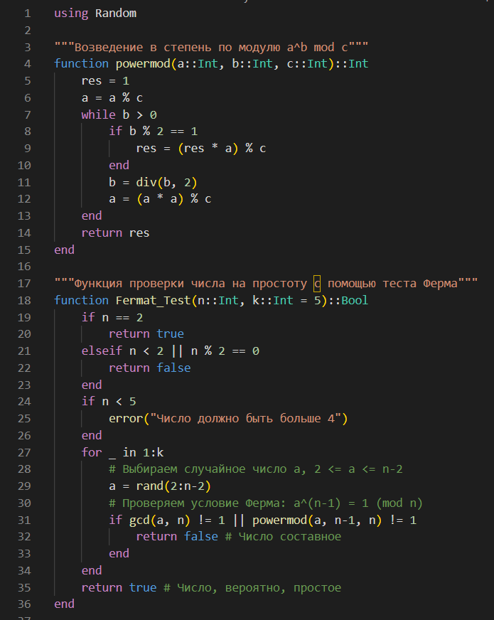

Код алгоритма теста Ферма на Julia

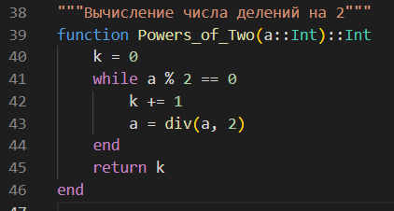

Код вычисления количества делений некоторого числа на 2 на Julia

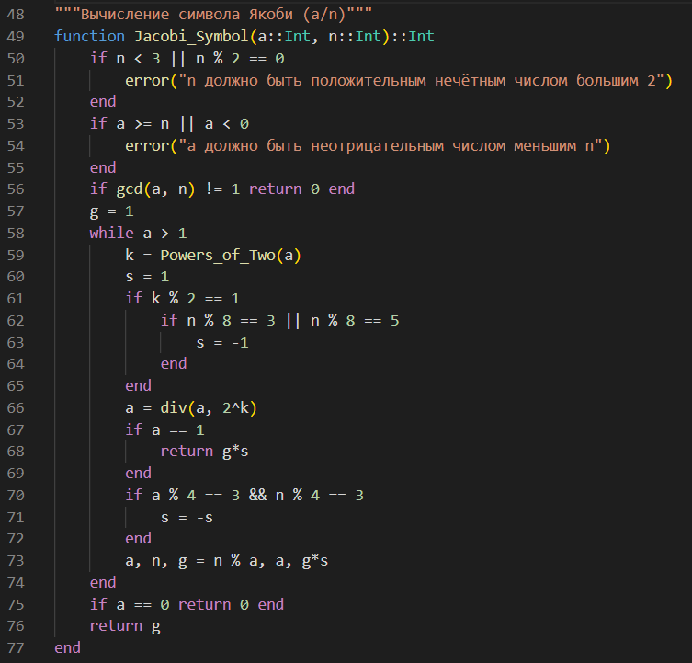

Код вычисления символа Якоби на Julia

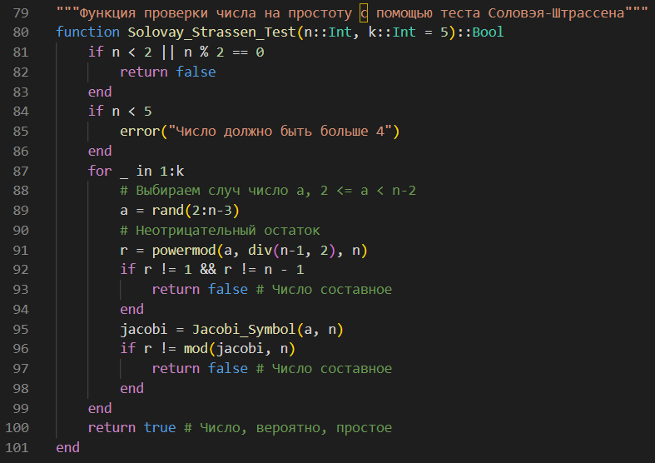

Код алгоритма теста Соловэя-Штрассена на Julia

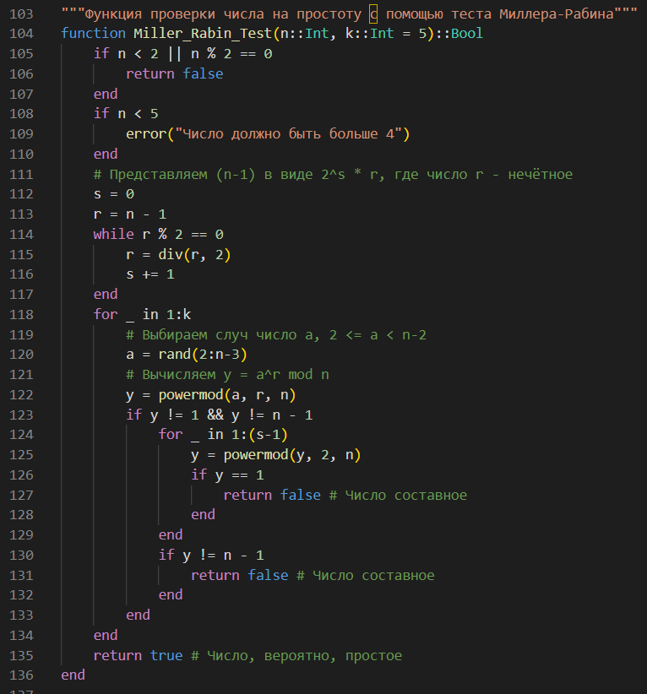

Код алгоритма теста Миллера-Рабина на Julia

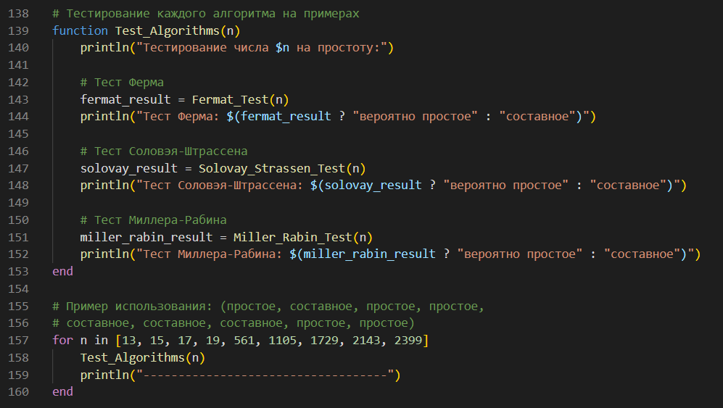

Начальные данные для сравнения алгоритмов проверки чисел на простоту на Julia

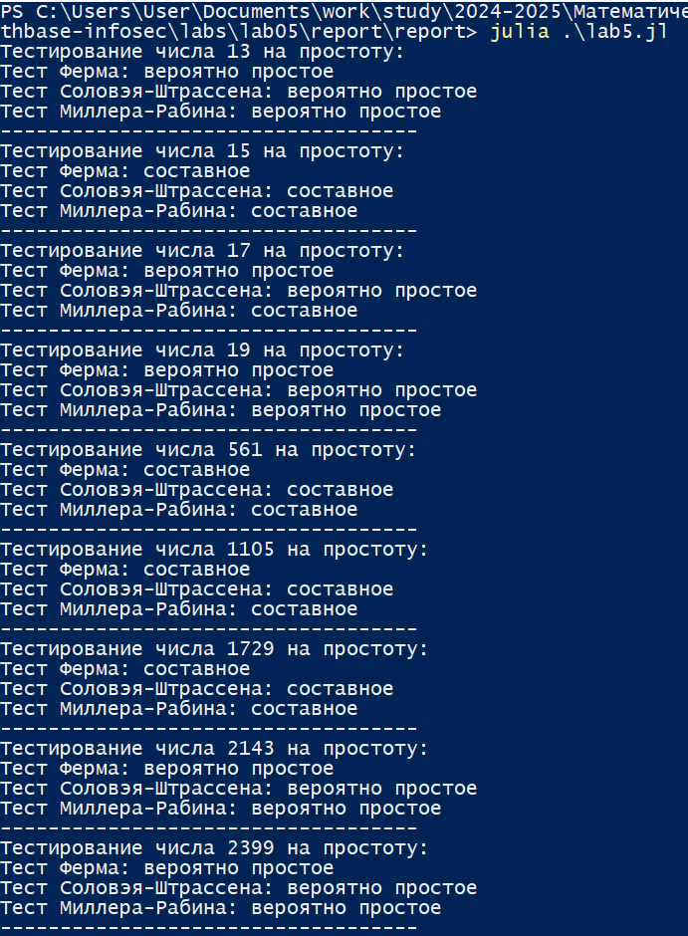

Результат выполнения кода и сравнения алгоритмов проверки чисел на простоту на Julia

# 4 Выводы

В ходе выполнения лабораторной работы я изучил работу алгоритмов проверки чисел на простоту: алгоритма, реализующего тест Ферма; алгоритма вычисления символа Якоби; алгоритма, реализующего тест Соловэя-Штрассена; алгоритма, реализующего тест Миллера-Рабина; а также реализовал их программно на языке Julia.

# Список литературы

1. Лабораторная работа № 5. Вероятностные алгоритмы проверки чисел на простоту [Электронный ресурс]. Саратовский государственный университет имени Н.Г. Чернышевского, 2024.